**La Roche Posay Anthelios**

**Szukasz idealnego kremu z filtrem na lato? Nasz La Roche Posay Anthelios SPF 50 zapewni idealną ochronę Twojej skórze! Sprawdź!**

**La Roche Posay Anthelios**

Szukasz ochrony dla swojej skóry na lato? W ostatnim czasie rośnie świadomość społeczeństwa w zakresie stosowaniu kremów z filtrem, które zabezpieczają naszą skórę. Jednym z takich kremów jest nasz [La Roche Posay Anthelios](https://www.ceneo.pl/78727384#). Czy warto go stosować? Oczywiście! Powinny o tym pamiętać w szczególności osoby ze skórą delikatną, z tendencją do powstawania zaczerwienień, podrażnioną lub odbywające kuracje kwasami, retinolem i innymi zabiegami uwrażliwiającymi skórę powinny pamiętać o ochronie przeciwsłonecznej.

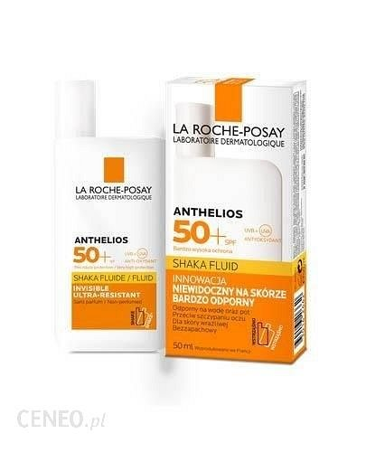

**Czy warto stosować La Roche Posay Anthelios?**

Filtr przeciwsłoneczny chroni naszą skórę przed promieniowaniem UV. Co za tym idzie, zapobiegają on powstawaniu przebarwień i spowalnia proces starzenia się skóry. Jeżeli więc zależy nam na tym, aby nasza skóra wyglądałą zdrowo, młodo i promiennie przez jak najdłuższy czas - warto zaopatrzyć się w tego rodzaju kremy takie jak na przykład nasz **La Roche Posay Anthelios**. Posiada on bowiem nie tylko filtr SPF 50 i, ale też szerokie spektrum ochrony zapobiega uszkodzeniom spowodowanym przez UVA, UVB, promieniowanie podczerwone typu A, a nawet zanieczyszczenia! Zapewnia Twojej skórze kompleksową ochronę, odżywienie i nawilżenie. Świetnie sprawdza się podczas gorących dni, gdyż jego formuła jest wodoodporna, a konsystencja lekka i przyjemna, dzięki czemu nie pozostawia on filmu na naszej skórze.